１―２ 分散ネットワーク

目的
・並列分散環境の構築に必要なネットワーク構成を理解し、自分で構築する。
・並列分間環境におけるデータ処理を通して、ビッグデータ分析技術を体験し、理解する。

概要
IoTの普及並びに計測技術の発展に伴い、周囲環境のセンシングデータが活用される事例が増加している。また、インターネットを介して我々は非常に多くの情報を容易に取得することが可能になってきた。多様なデバイスから得た大規模なデータは、即時的に解析され、実社会における課題解決のために活用されることが望ましい。このため、大規模データを素早く解析するための高速化技術は、近年特に重要視されている。本実験の第1回は、まず仮想環境を用いるためVitualBoxをインストールし、その中でCentoOSのインストール・セットアップを実施する。そして、本実験で用いる分散処理技術「Hadoop」のインストールを実施し、「Hadoop」の環境の構築を行う。また、第2回では、実際にインストールした「Hadoop」の環境を用いて、分散処理の実行に取り組む。以上の作業を通して、計算資源を有効に利用する分散処理について理解を進める。

実験構成
１週目におけるネットワーク構成図を以下に示す。
図１に示すように、192.168.2.0/24のネットワークに学生PC内に設置する仮想マシン(slaveXXX)を全員接続し、全体を統括するmasterの下で全ての分散ネットワーク処理を実行する。
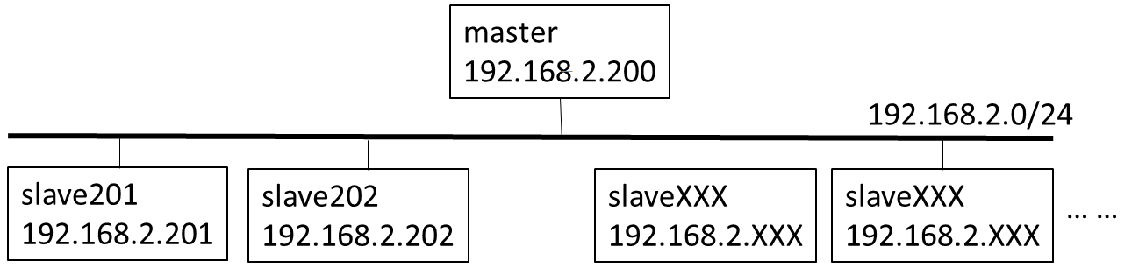
図１：実験ネットワーク構成図

１週目においては、セットアップの途中でインターネット接続する必要があるため、各自の学生PC(WindowsPC)上の無線LAN接続を経由して仮想マシンから直接インターネット接続可能な状況との切り替えを行う。

実験手順

分散ネットワーク環境の構築(1週目)
- まず１組が2つの班に分かれ、着席する。(グループ分けは出欠状況によるため、当日調整する)
- USBメモリを配布するので、その中のファイルを全て、自分のPCにコピーする。
- 「VirtualBox-5.2.20-125813-Win.exe」(数字はバージョンに伴い変わっている可能性がある)を実行し、VirtualBoxをインストールする。
- VirtualBoxを起動する。
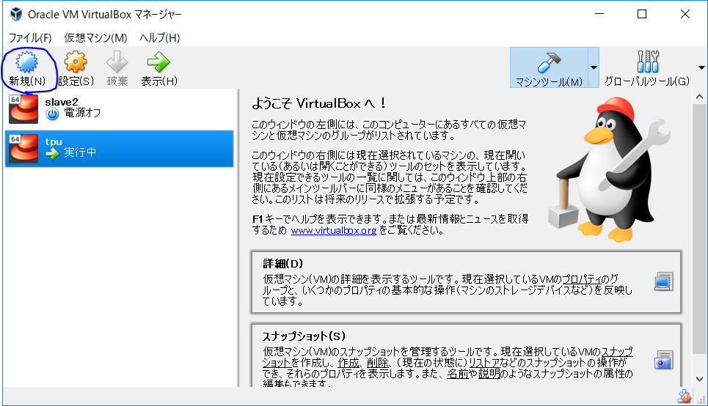
- 左上の「新規」から仮想マシンを作成する。

- 仮想マシンの名前は何でも良いがとりあえず「tpu」とする。タイプは「Linux」、バージョンは「Red Hat(64-bit)」を選択して次に進む。(CentOSはRedHad系のOSである)
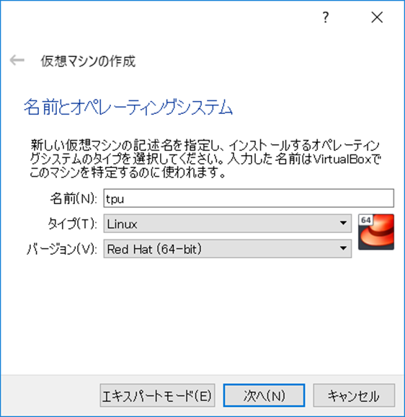
- メモリーサイズは「2048MB」に設定して次に進む。
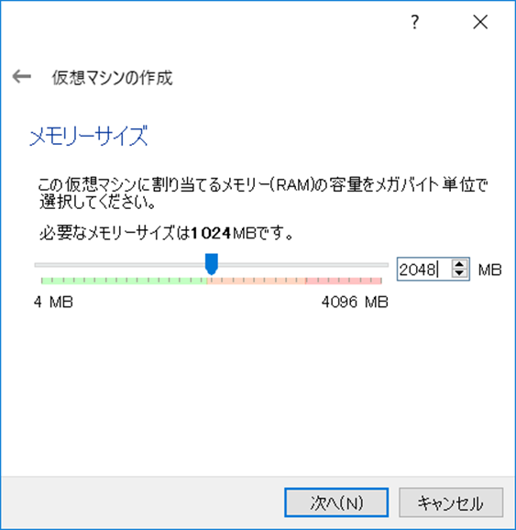

- 「仮想ハードディスクを作成する(C)」にチェックして作成に進む。
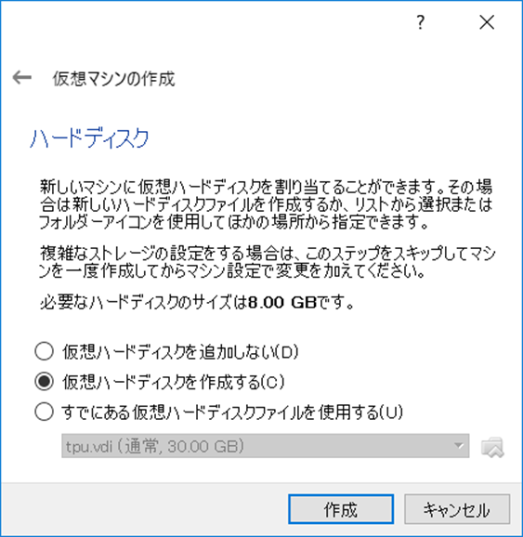
- ハードディスクのファイルタイプを「VDI（VirtualBox Disk Image）」に選択して次に進む。
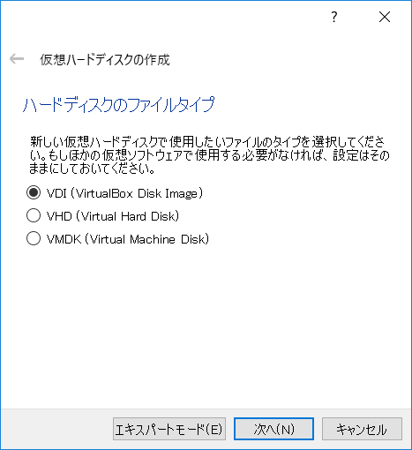

- 物理ハードディスクにあるストレージは「可変サイズ」を選択する。
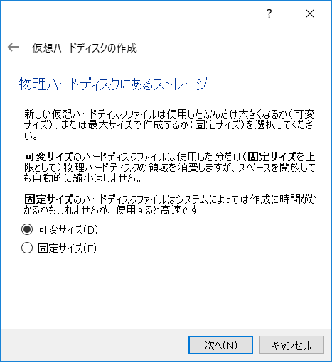
- HDDの容量は「30GB」に設定して作成する。(必ず30GBに増量すること)
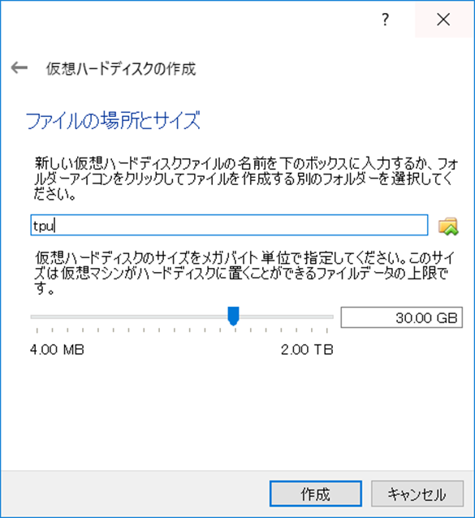

- 作成した仮想マシンの設定を行うため、設定ボタンを押す。
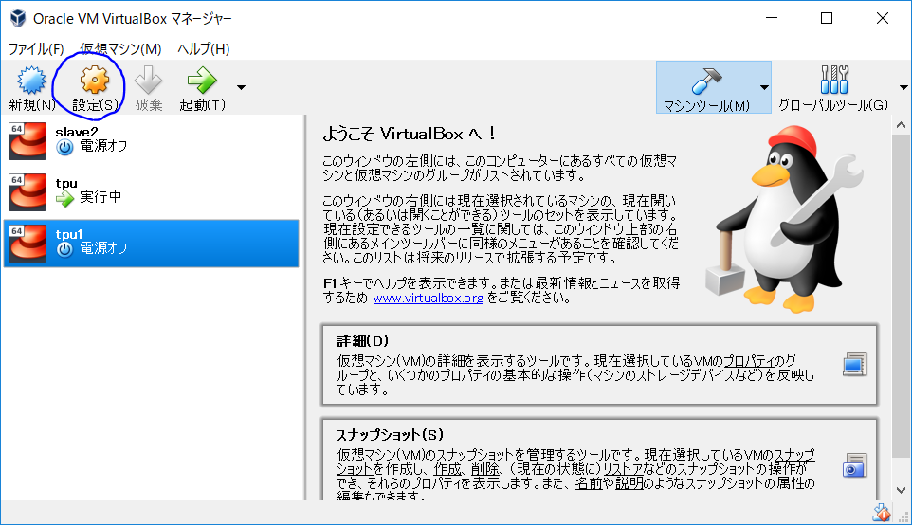
- ネットワークからアダプター１を「ブリッジアダプター」に変更し、名前部分は有線LANのアダプター名(この例では「Realtek PCIe GBE Family Controller」)を選択する。各自のPCだと異なる名前の場合もあるのでそれぞれ(有線LANとなるように)選択すること。
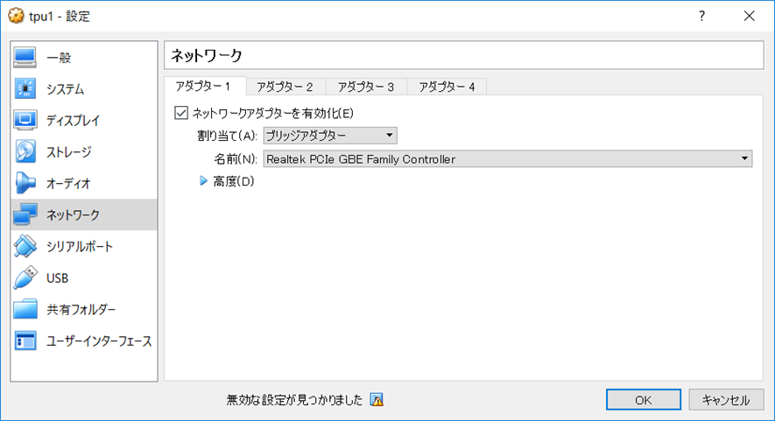

- アダプター２のネットワークアダプターを有効化し、「NAT」を割り当てる。
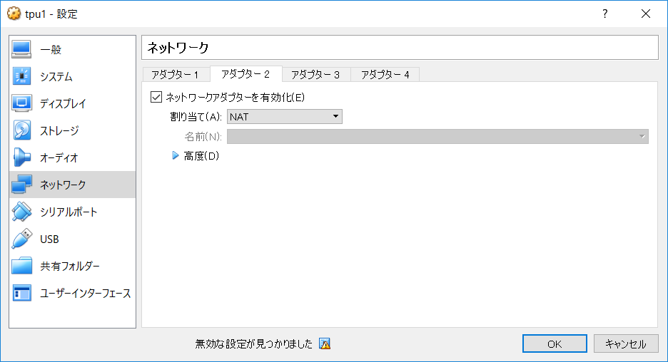
- ストレージは, コントロラーIDEの「空」を選択し、右の光学ドライブ右端のディスクをクリックし、USBメモリからコピーしたファイル「CentOS-7-x86_64-DVD-1804.iso」を選択する。(ここもバージョンの関係でファイル名の数字は変わる可能性がある)
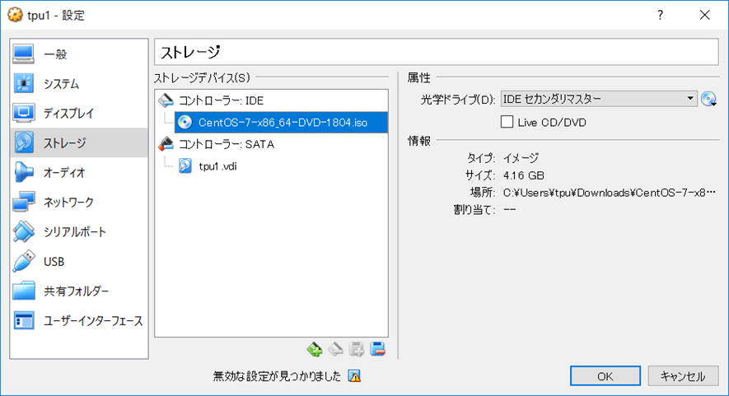

- 起動ボタンを押し、仮想マシンを起動する。(Windowsが激重になるので注意すること)
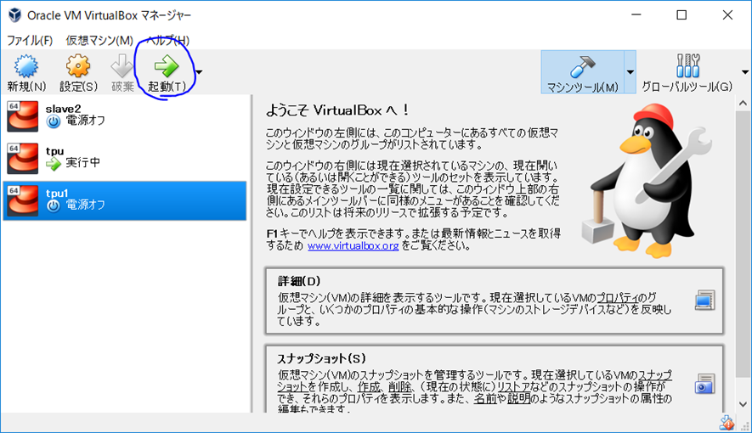

- ここから仮想マシン上での「CentOSのインストール・セットアップ」になる。状況によってはマウスカーソルを動かす際に「コントロールの切り替え」が発生するので注意すること。通常は、仮想マシン内のカーソル移動からは、右側の「Ctrl」キーを押すことで元のカーソル動作に戻る。
- 仮想マシンの画面が起動し、CentOS７のインストールメニュー画面になるので、「Install CentOS7」 を選択する。
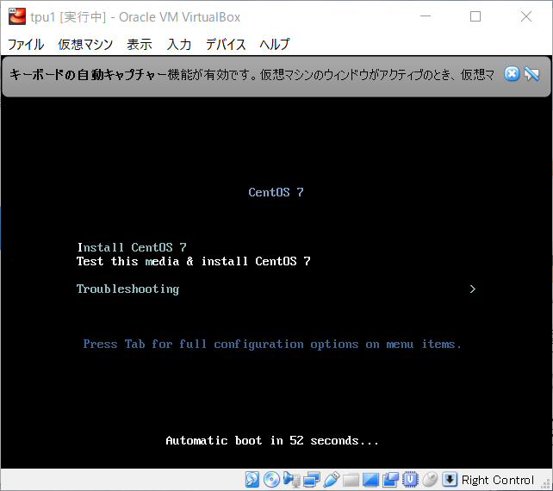
- 使用する言語を「日本語(Japanese)」を選択し、右下の「続行」ボタンで続ける。
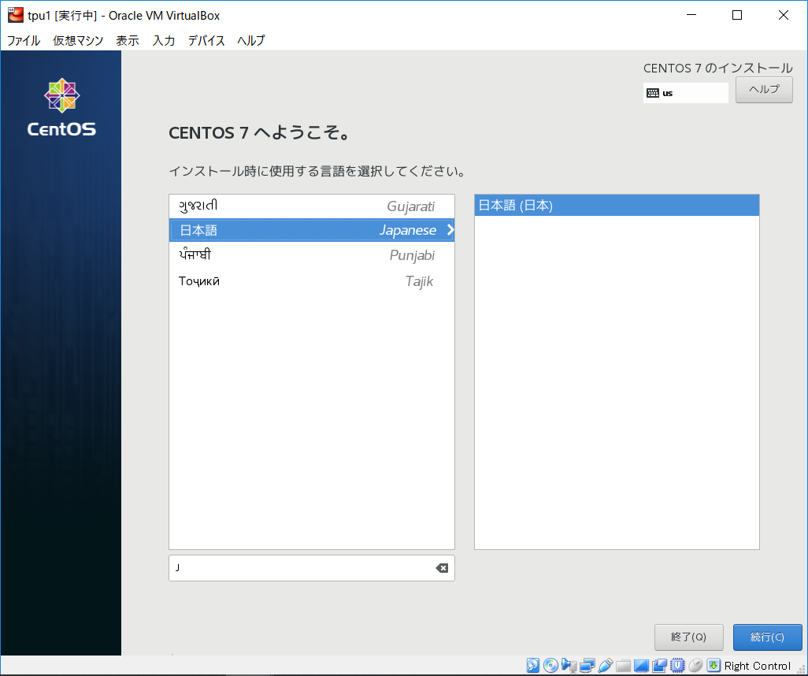
- 「ソフトウェアの選択(S)」を選択する。
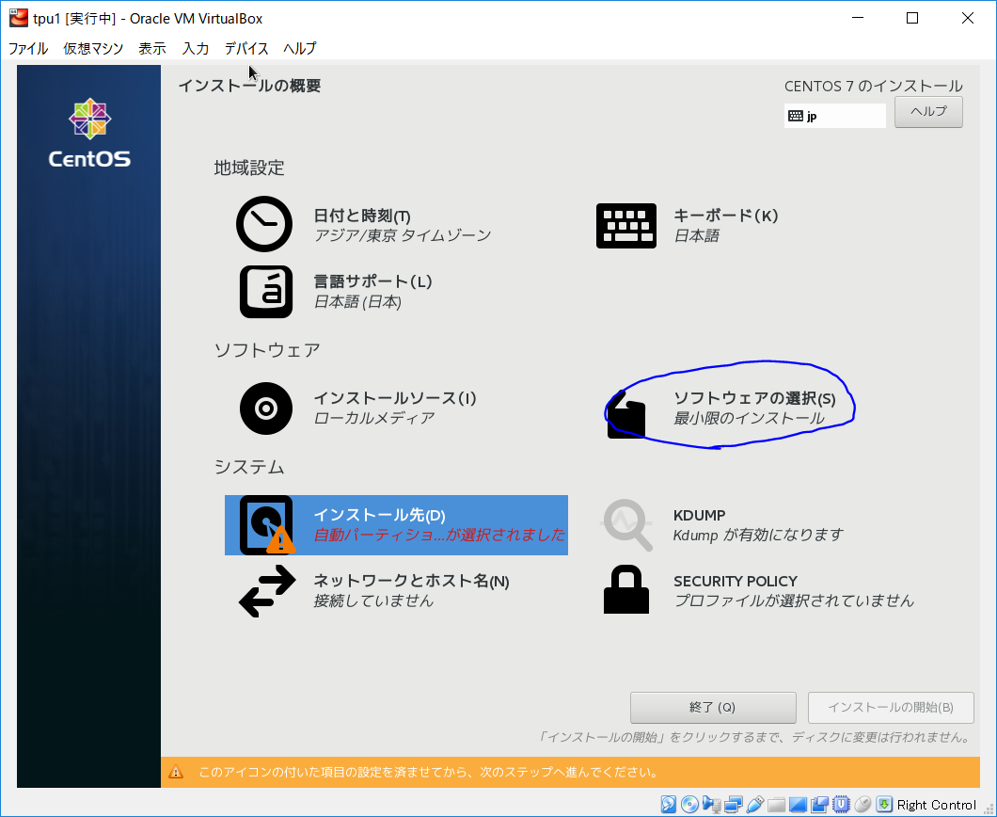
- 「サーバー（GUI使用）」を選択して、左上の完了で進む。
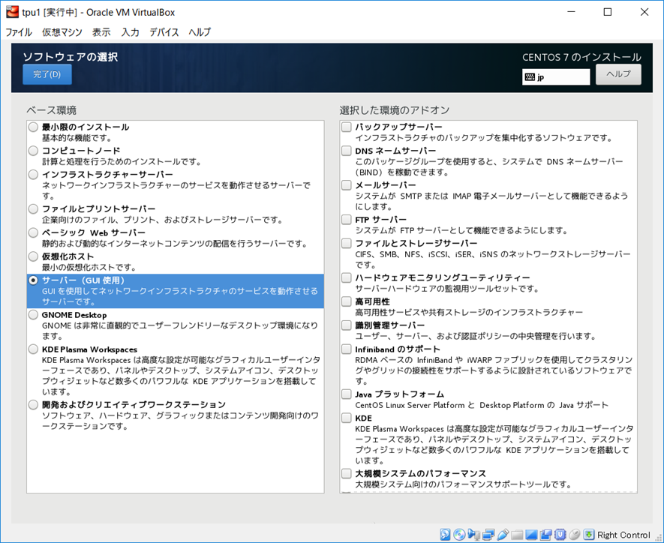
- 「インストール先（D）」を選択する。
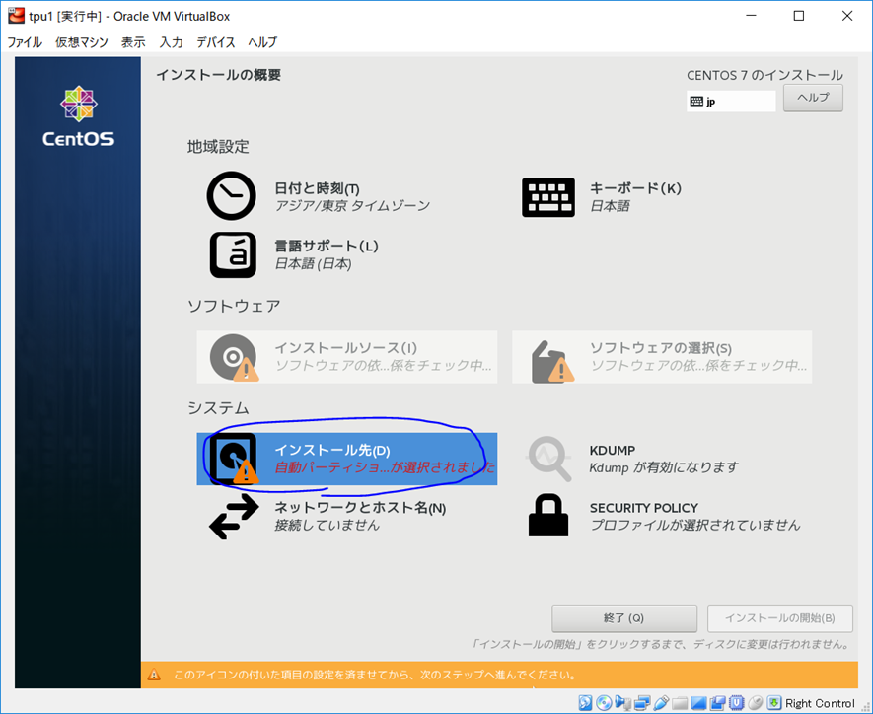
- 既に30GBのHDDが選択されている状態になるので、そのまま完了で進む。
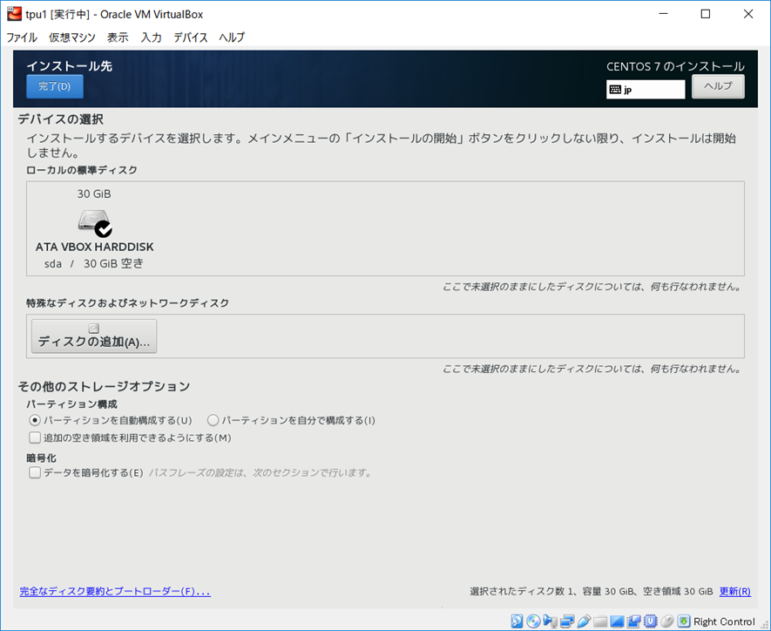
- 「ネットワークとホスト名 (N)」を選択する
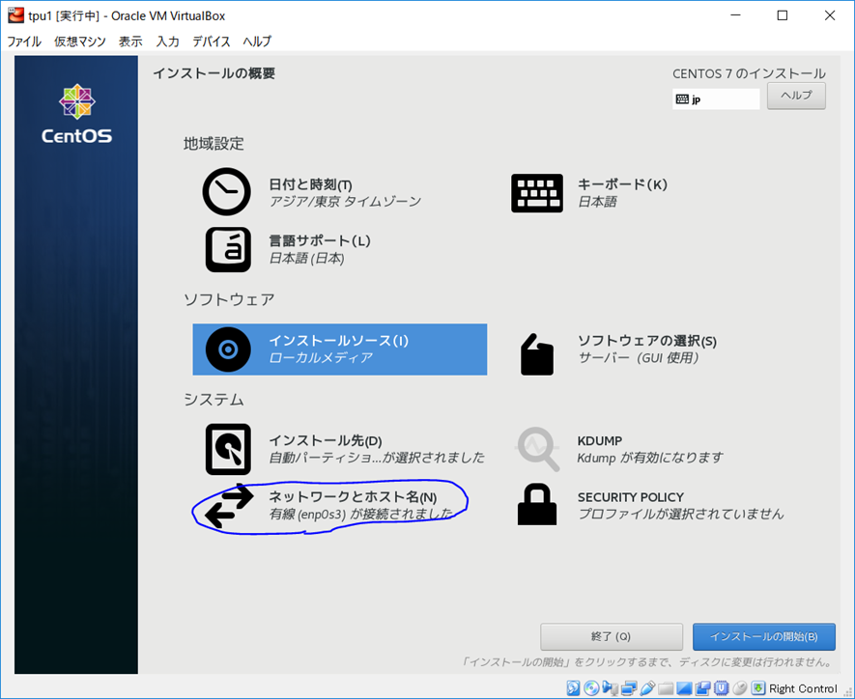
- Ethernetの接続(enp0s3のみ) を「オン」（右上のスライドを変更）にして、完了する。
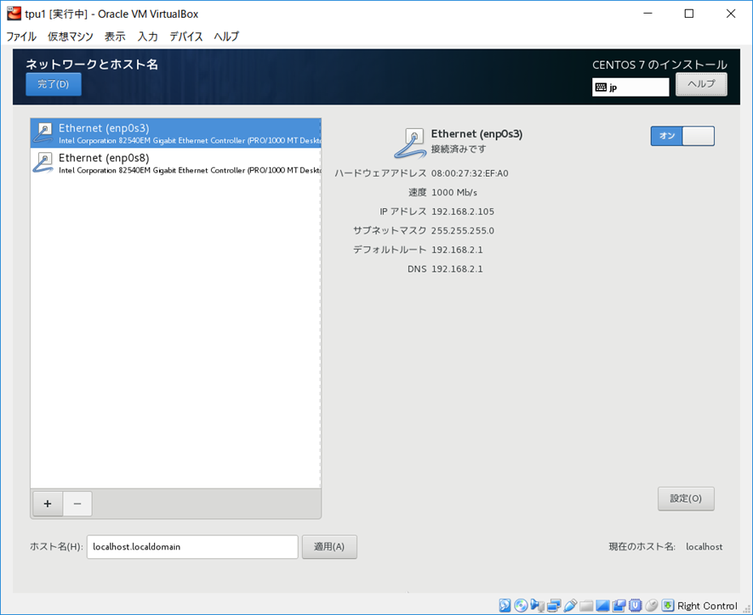
- ここまでの手順を終えたら、右下の「インストールの開始(R)」が有効になっているはずなので、これを実行する。
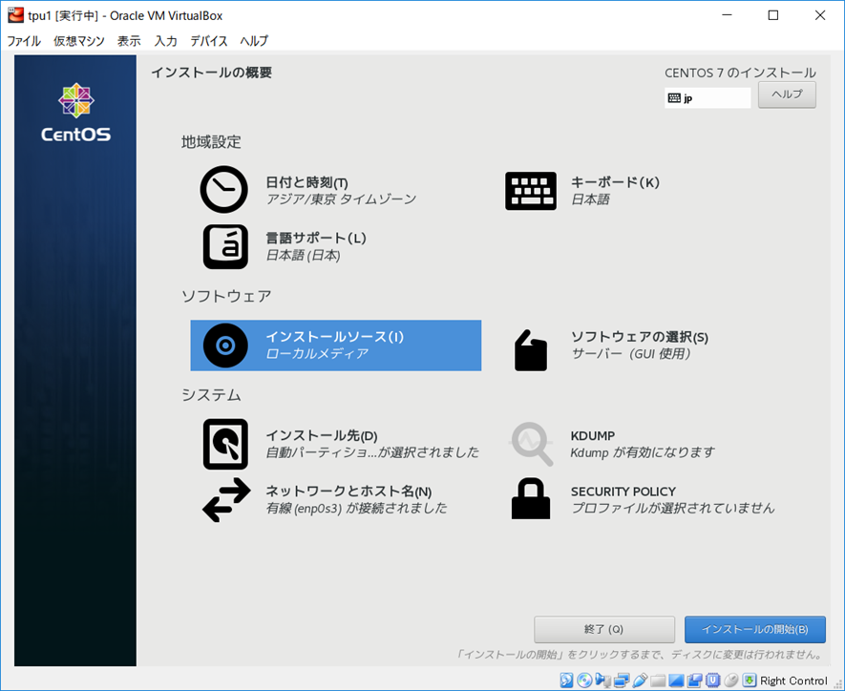

- rootパスワードの設定を行う。
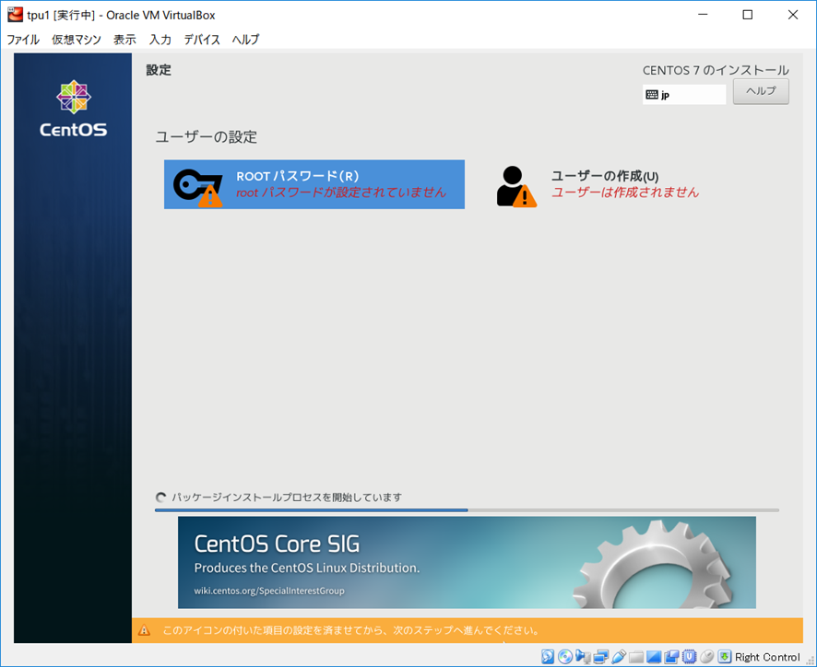
- rootパスワードは「tpu」とする。パスワードを２回入力して「完了」を押すと、短すぎるというエラーが表示されるが、そのまま「完了」をもう１回押せばそのまま進む。
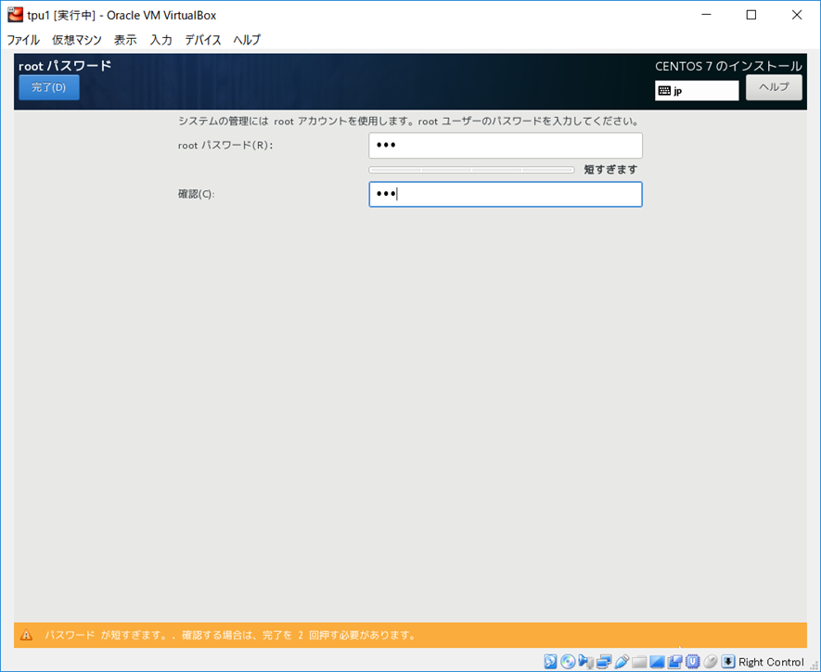
- 「ユーザーの作成」に進み、ユーザー名を「tpu」にして、２ヶ所あるチェックを全てONにし、パスワード「tpu」を2回入力して完了を押す。こちらも同様にエラーになるが完了をさらに押して進む。
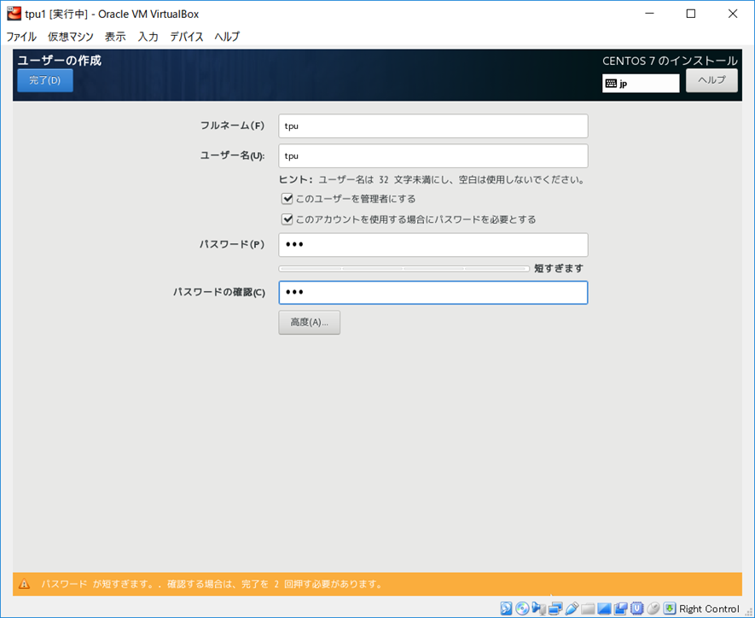
- インストールが完了すると、右下に「再起動」ボタンが現れるので、そのまま再起動する。(仮想マシンの再起動なので、Windowsを再起動する必要はない)
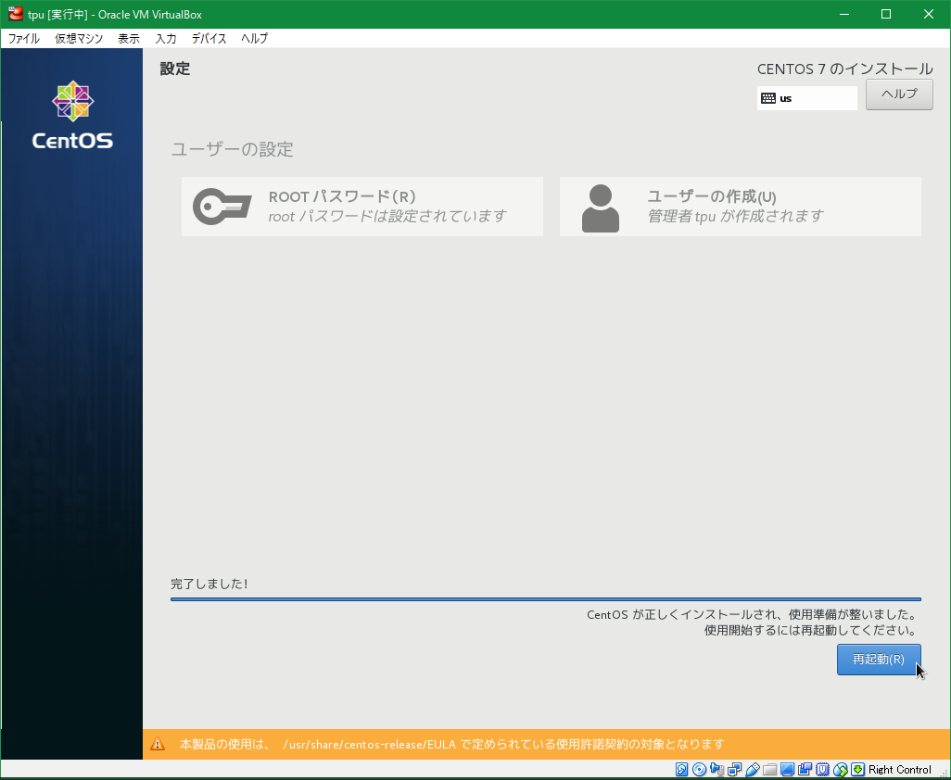
- CentOS起動後、初期設定のウィンドウが開くので、ライセンスを認識し、設定を完了する。
- ログイン画面になるので「tpu」でログインする。
- 最初のログインなので「ようこそ」ウィンドウが開くので、順に「日本語」→「日本語」→「オフ」→「スキップ」と選択し、「CentOS Linuxを使い始める」をクリックする。
- 「初めて使う方へ」のウィンドウが開くが、特に読まなくても大丈夫なので閉じる。
- 画面左上の「アプリケーション」から、「端末」を選択して開く。以後はほぼ全てこの端末ウィンドウ内で作業を行う。以下、テキストでは端末内のコマンドラインに入力する文字列は「$」で始まる行で示す。「$」自体は入力する必要は無くその右からの文字列を(スペース空白を含めて)入力し、最後に「Enter」を入力する。
- まず、sudoが正常に機能するか確認するため、以下を入力する。
$ sudo echo test
tpuのパスワード入力が要求されるので、パスワードを入力すると、「test」と表示されて終了する。これができていることを確認すること。sudoコマンドは必要な場合にはパスワードを要求してくるので、そのままパスワードを入力すること。
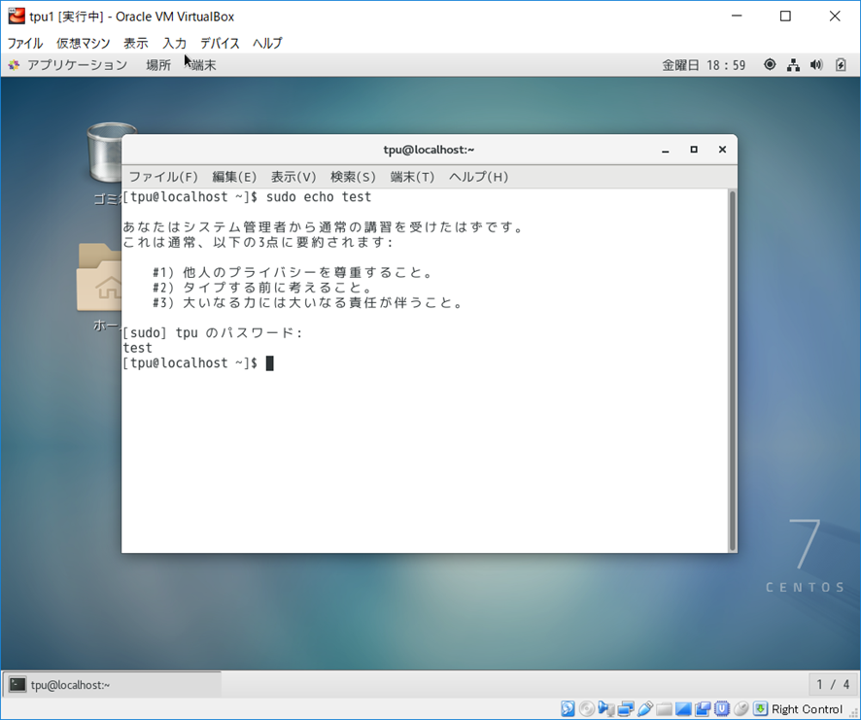

- ここで、これから使用するvimというエディターについて説明をする。vimは主にunix系のOS上で、CUIで使われることを前提に設計されたviというエディターの改良版である。vimは、高性能なエディターですが、いわゆるWindowsのエディターとは若干操作体系が異なるので、使いこなしておくこと。大きな違いは、「通常モード」と「挿入モード」という２つのモードが存在し、文字入力(追加)は基本的に「挿入モード」でしかできません。これを覚えておいてください。

Vimで使用する主なコマンドを以下の表に示す。全て「通常モード」の時に入力します。
表１：Vimのコマンド一覧
コマンド | 効果
H | カーソルを左に動かす。カーソルキー「←」でも可。
J | カーソルを下に動かす。カーソルキー「↓」でも可。
K | カーソルを上に動かす。カーソルキー「↑」でも可。
L | カーソルを右に動かす。カーソルキー「→」でも可。
X | カーソル直下の文字を消す
Dd | カーソル直下の1行を消す
A | カーソルの場所から1文字進めて文字入力モードに入る
I | カーソル直下の場所から文字入力モードに入る
Yy | カーソルのある１行をコピーする
P | 上記yyでコピーした行を貼り付ける
:wq | ファイルを保存して終了
:q | 終了(ファイル変更が無い場合)
:q! | ファイルが変更されていても保存せずに強制終了

※「挿入モード(文字入力モード、Insert Modeと表示されることも)」から「通常モード」に戻るには、「Esc」キーを押す。

- 早速このvimを使って、SELinuxの無効化設定を行う。コマンドは以下のとおり。
$ sudo vim /etc/selinux/config
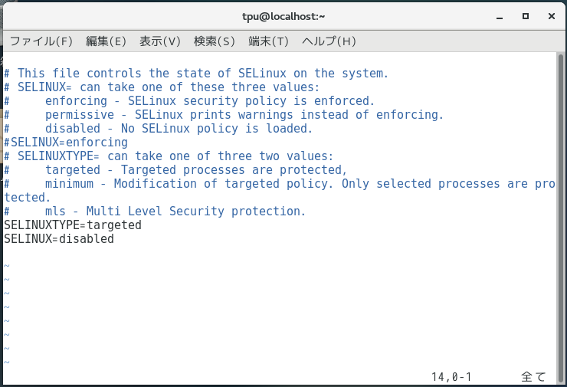
上図のように、SELINUX=disabledを最後に追加し、SELINUX=enforcingの行をコメントアウト(行の先頭に「#」を追加する。出来る人は、ファイル途中にあるSELINUX=enforcingの行を直接SELINUX=disabledに書き換える形でも良い。
ファイルを保存してvimを終了する。(コマンド「:wq」を実行)
- さらに、手動でもSELinuxを停止する。以下のコマンドを実行する。
$ sudo setenforce 0
- SELinuxの動作状態を確認する。以下のコマンドを実行する。
$ getenforce
「Permissive」もしくは「Disabled」と表示されればOKである。ダメな場合は上の無効化手順をもう一度実行してみること。

- 次に、仮想マシンのファイアウォールを無効化する。以下のコマンドを実行する。
$ sudo systemctl disable firewalld
$ sudo systemctl stop firewalld
- ファイアウォールが停止したかどうかの確認は以下のコマンドでできる。
$ systemctl status firewalld
全部英語で読みづらいが、「Active: inactive (dead)」の表示があればOKである。
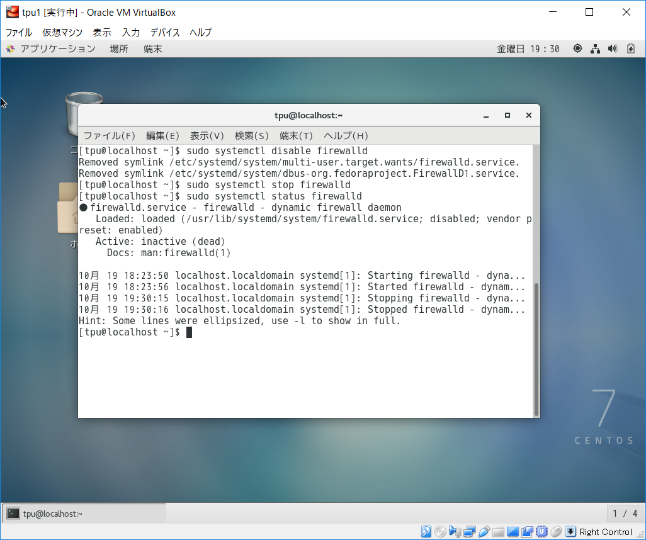

- ここから必要なものをインストールするためには、仮想マシンからインターネットに接続する必要がある。
- 画面の右上からEthernet(enp0s3)をオフにしてEthernet(enp0s8)をオンにする。これで、windows側で無線LANに接続し、認証画面をパスしていれば、仮想マシンからでもインターネットに接続できる状況になる。
- 次に、Java JDKのインストールをするために、以下のコマンドを入力する。
$ sudo yum –y install java–1.8.0–openjdk–devel
下のような画面になれば成功している。
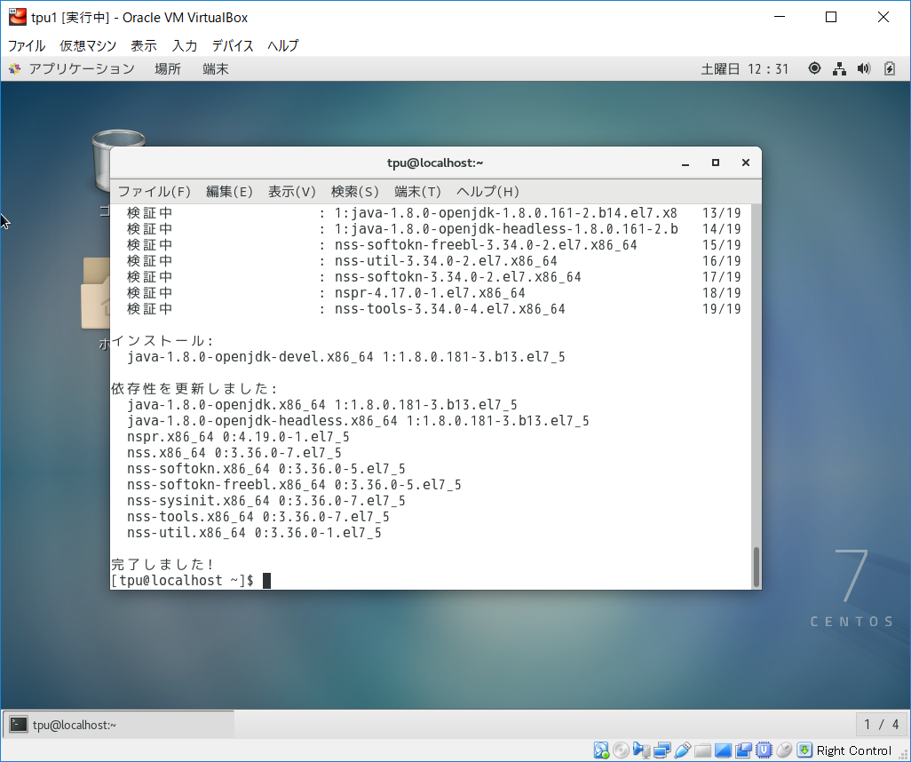

- 次に、hadoopソフトウェア本体のダウンロードをするために、以下のコマンドを順番に入力する。
$ cd
$ wget http://ftp.riken.jp/net/apache/hadoop/common/hadoop-2.8.5/hadoop-2.8.5.tar.gz
- その後、ホームディレクトリにhadoop-2.8.5を展開したいので以下のコマンドを入力する。
$ tar xvzf hadoop-2.8.5.tar.gz
- ホームディレクトリでlsと入力して下図のように青色の「hadoop-2.8.5」と赤色の「hadoop-2.8.5.tar.gz」が両方とも表示されれば、成功している。
$ ls
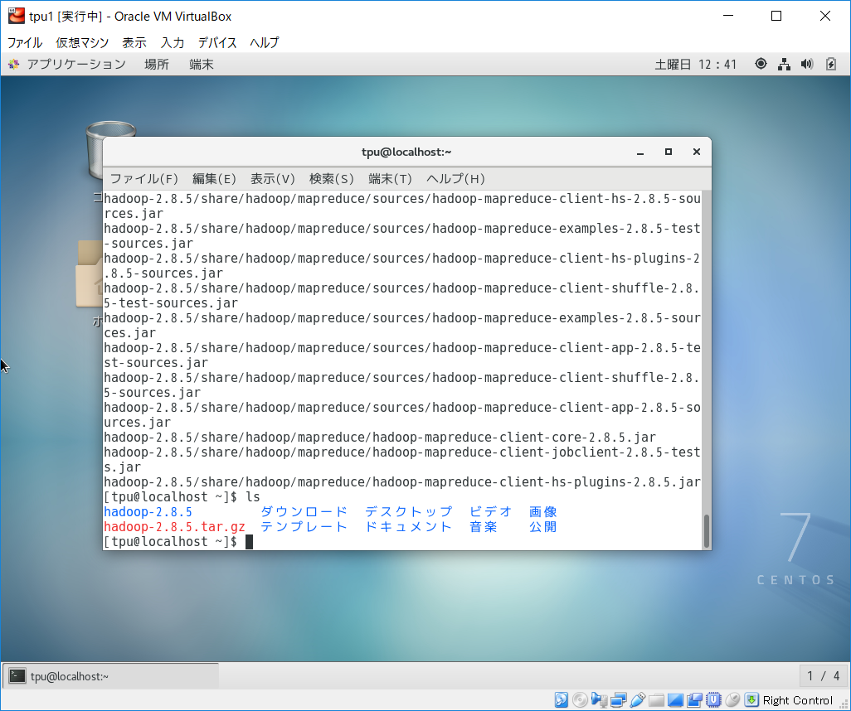

- ここで、インターネット接続を解除し、ローカルネットワーク接続に戻す。
画面の右上からEthernet(enp0s8)をオフにしてEthernet(enp0s3)をオンにする。これで、ローカルネットワークに接続される。

- .bashrcファイルを変更し、bash環境の設定を変更する。以下のコマンドで編集を開始する。
$ vim .bashrc
ファイルの最後に以下の5行を追加しファイルを保存して終了する。
export JAVA_HOME=/usr/lib/jvm/jre-1.8.0-openjdk
export HADOOP_HOME=$HOME/hadoop-2.8.5
export HADOOP_CONF_DIR=$HADOOP_HOME/etc/hadoop
export YARN_CONF_DIR=$HADOOP_HOME/etc/hadoop
export PATH=$HADOOP_HOME/bin:$HADOOP_HOME/sbin:$JAVA_HOME/bin:$PATH

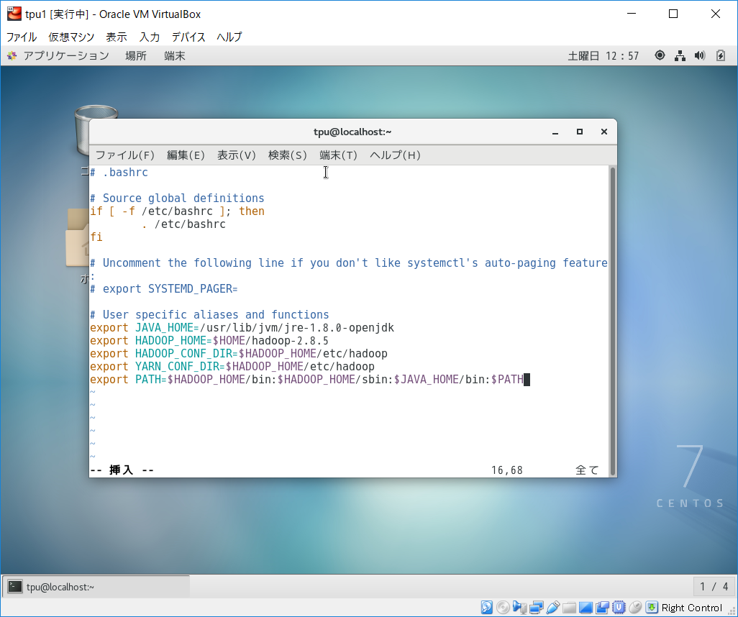

- .bashrcファイルの変更を反映するために以下のコマンドを入力する。
$ source .bashrc

- 自分の仮想マシン自身のIPアドレスを固定番号に設定する。以下のコマンドを順番に入力する。XXXの部分は、自分の学籍番号下3桁部分の数字に置き換える。例えば、1715010の場合は、XXXの部分は10となる。(過年度生は番号重複の可能性があるためTAに相談すること)
$ nmcli connection modify enp0s3 ipv4.method manual ipv4.addresses 192.168.2.XXX/24
$ nmcli connection modify enp0s3 ipv4.gateway 192.168.2.1
$ nmcli connection down enp0s3
$ nmcli connection up enp0s3

下図は、学籍番号1715005の場合の画面である。
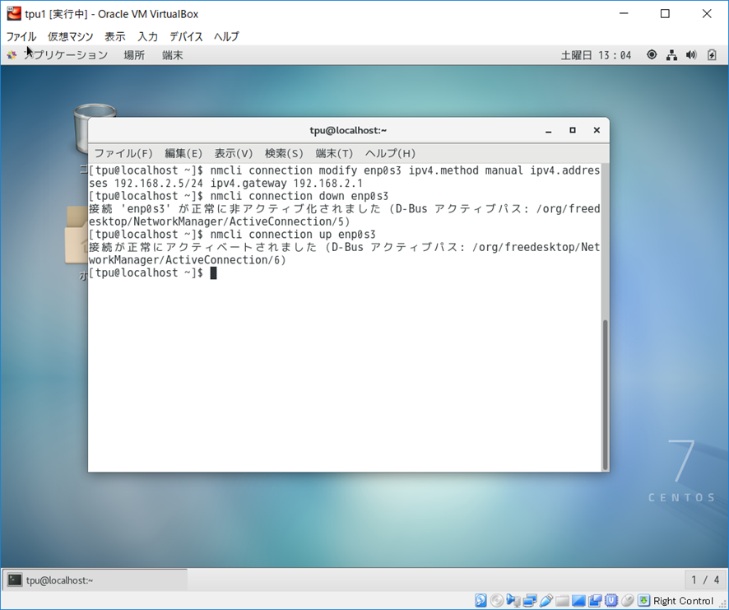

- 以下のコマンドを入力して、自分の設定したIP番号で動作しているか確認できればよい。(下図は学籍番号1715005の場合)
$ nmcli device show enp0s3
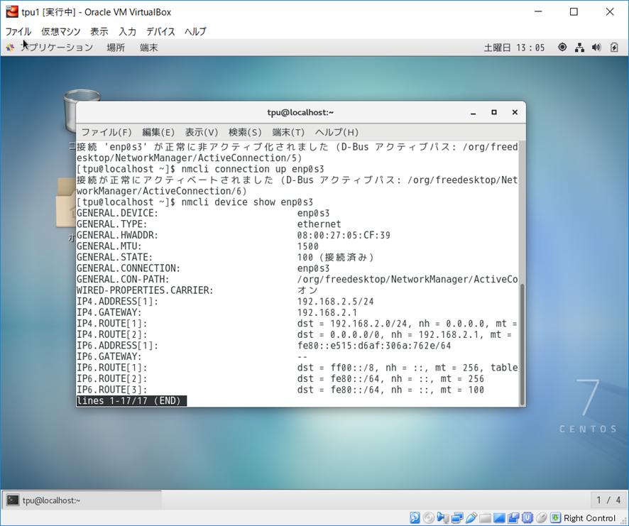

- 仮想マシンのホスト名を設定する。以下のコマンドを順番に入力する。XXXの部分は、先ほどと同じ数字にする。
$ sudo hostname slaveXXX
$ echo “slaveXXX” | sudo tee /etc/hostname > /dev/null
以下のコマンドを入力して「slaveXXX」と表示されれば成功している。
$ hostname
下図は、学籍番号1715005の例である。
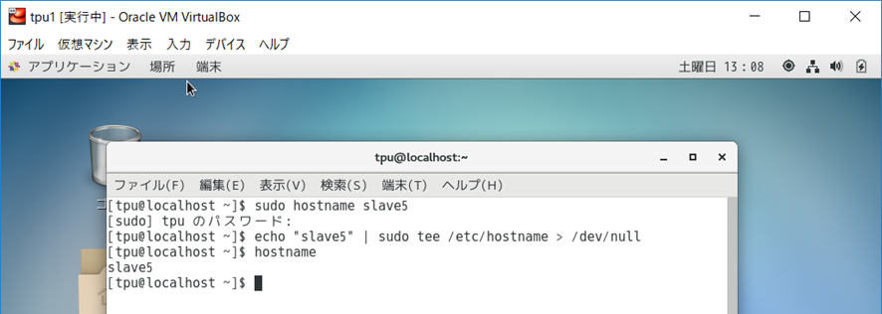
- /etc/hostsファイルの編集をする。このファイルは、IP番号とホスト名の対応表である。
以下のコマンドで編集を開始する。
$ sudo vim /etc/hosts
既にある127.0.0.1と::1で始まる２行はそのままに、その後ろに以下の行を追加する。
192.168.2.200 master
192.168.2.3 slave3
192.168.2.15 slave15
----以下、実験をやる組全員分のIP番号とslave番号を設定する。
下図は1組の場合の例である。
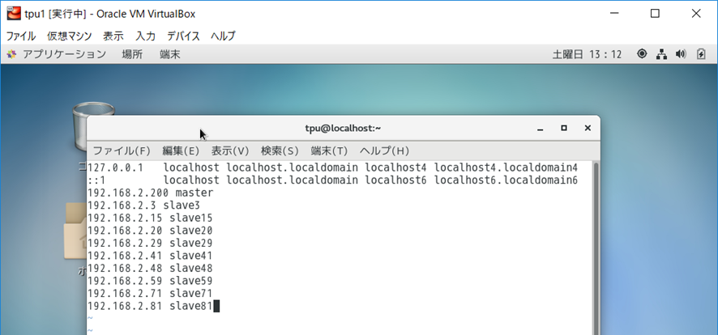

- dataディレクトリを作成する。以下のコマンドを実行する。
$ mkdir $HADOOP_HOME/data
ディレクトリができたか確認するには、以下のコマンドを入力し、下図のようになればよい。
$ ls $HADOOP_HOME
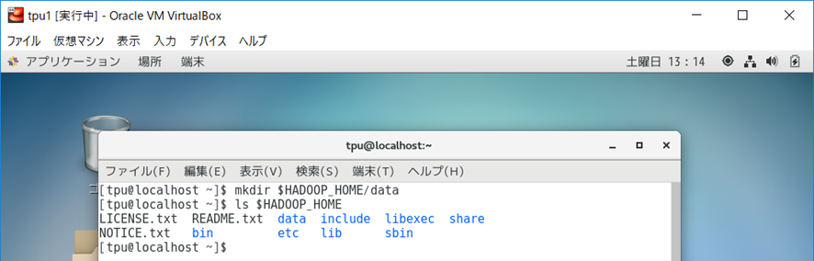
- Javaの動作確認をする。以下のコマンドを入力し、下図のようになればよい。
$ java –version
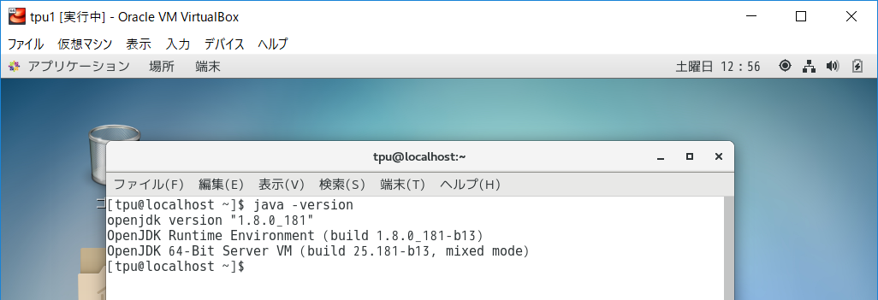
- 同様に、hadoopの動作確認をする。以下のコマンドを入力し、下図のようになればよい。
$ hadoop version
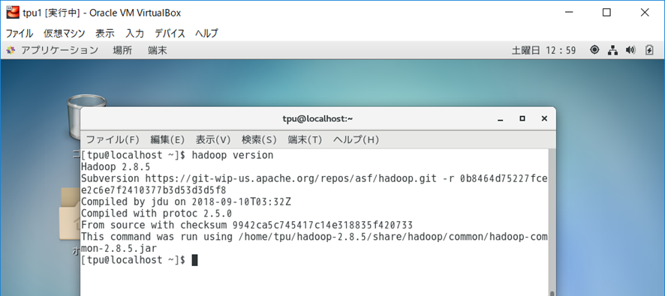

- 以上で、１週目における作業は終了です。最終的に全ての作業が問題なくできたかどうかは、TAがmasterから全員のslave上で問題なく分散ネットワーク処理が実行できか確認しますので、うまくいくまで待っていてください。また、やり忘れた作業など、追加の作業の指示がTAからあった場合には、都度対応してください。
- 組の全員の仮想マシンが無事slaveとして動作していることが確認できたら、１週目の実験自体は終了です。ただし、2週目の最初に全く同じ状況を元通りに構築する必要があるため、最後に仮想マシンを正常にシャットダウンさせる必要がありますので、下記の作業を行ってください。
- 仮想マシンをシャットダウンします。以下のコマンドを実行します。
$ poweroff
- VirtualBoxの仮想ウィンドウが閉じ、仮想マシンが停止状態になったのを確認したら、VirtualBoxを終了します。
- Windowsを終了します。

分散ネットワーク上の各種処理の実行および実行時間の計測(2週目)
※まだ準備ができていないため、後日提供します。

レポートについて
※まだ準備ができていないため、後日提供します。

参考文献
※以下に挙げているものは、主に１週目におけるHadoopの構築についての参考書であり、分散ネットワークの参考文献ではない点に注意すること
[1]「Hadoop 第3版」オライリージャパン
[2]「Hadoop徹底入門 第2版 オープンソース分散処理環境の構築」翔泳社

分散ネットワークの参考文献については後日提供の予定です。

